《动画制作》试题
判断题：
- 为了不让某层上的对象移动，可以单击图层名称旁边的锁图标（T）
2、Flash中的三种元件，分别是影片剪辑、图形和文本（F）
3、如果要让FLASH同时对若干不同对象产生形状渐变动画，则必须将这些对象放置在不同的图层中（T）
4、一个FLASH动画只能由一个场景组成（Ｆ）
5、MP3格式的声音文件不可以被导入到FLASH 8中（F）
6、影片剪辑可以嵌套其它影片剪辑实例（T）
7、Flash动画之所以小巧玲珑与其大量使用矢量图形是分不开的（T）
8、在使用相同的元件前提下，关键帧越少，生成的影片文件也就越大。（F）
9、使用元件的优点是可以使影片更清晰（F）
10、时间轴上的关键帧和普通帧具有相同的标记（F）
11、为了使动画文件更小，应尽量使用补间动画，减少使用逐帧动画。（T）
12、矢量图形更适合于FLASH处理，应尽量少使用位图图像。（T）
13、锁定某层后，还可以在此层上进行新增对象操作，但不能对原来的对象进行修改。（F）
14、Flash中的图形元件不可重复使用。（F）
15、影片剪辑拥有自己独立的时间轴。（T）
16、滴管工具可以对位图中的图像进行采样，以便作为填充元素。（T）
17、使用铅笔工具在引导层绘制的线条，在测试影片时可以看到。（F）
18、FLASH中的元件可以是静态的，也可以是动态的。（T）
19、空白关键帧在时间轴上以一个空心的小圆圈表示。（T）
20、FLASH软件制作出来的动画体积非常大，不适合于网络传输。（F）
单选题：
1、flash是一款什么软件（B）
A、文字编辑排版软件 B、交互式矢量动画编辑软件
C、三维动画排版软件 D、平面图像处理软件
2、flash作品之所以在internet上广为流传，是因为采用了（A）技术。
A、矢量图形和流式播放 B、音乐、动画、声效、交互
C、多图层混合 D、多任务
3、如图所示，要将舞台上的“学”字按顺时针方向旋转90度，可以用哪种工具实现（B）
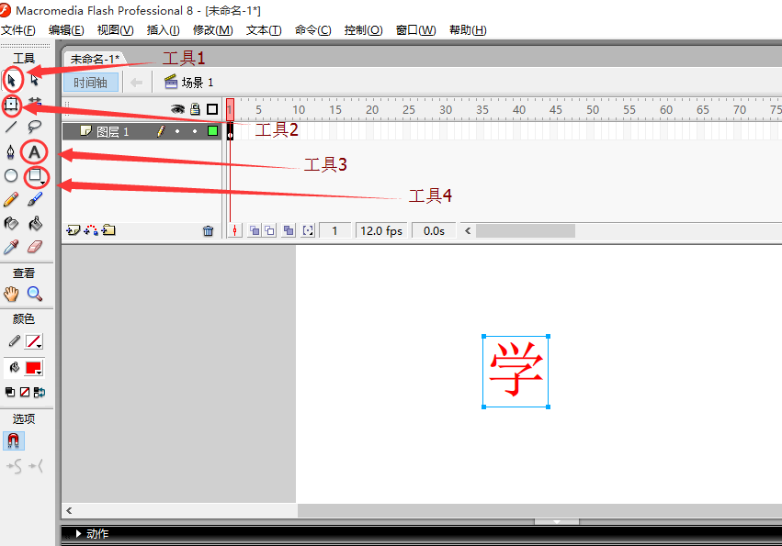
- 工具1 B、工具2 C、工具3 D、工具4
4、在flash中，帧频率表示（A）
A、每秒钟显示的帧数 B、每帧显示的秒数 C、每分钟显示的帧数 D、动画的总时长
5、如图，时间轴上的第25帧上显示一个空心圆，表示（A）
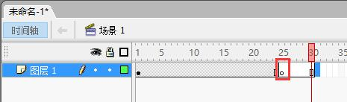
A、此为“空白关键帧”，不包含任何内容
B、此为“关键帧”，包含除文本之外的内容
C、此为“空白关键帧”，包含除文本之外的内容
D、此为“关键帧”，不包含任何内容
6、要将舞台中的矩形内部填充为绿色，使用哪种工具最方便（D）
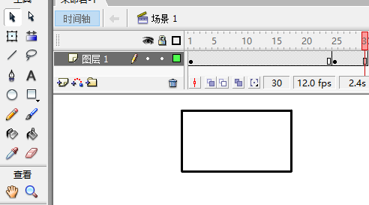
- 铅笔工具 B、刷子工具 C、墨水瓶工具 D、颜料桶工具
7、在使用“直线”工具绘制直线时，若同时按住哪个键，则可以画出水平方向，垂直方向、45度角和135度角等特殊角度的直线？（C）
A、Alt B、Ctrl C、Shift D、Esc
8、Flash源文件和影片文件的扩展名分别为（B）
A、*.fla *.flv B、*.fla *.swf C、*.flv *.swf D、*.doc *.gif
9、要将舞台中的矩形内部填充为绿色，不能使用哪种工具（C）
- 铅笔工具 B、刷子工具 C、墨水瓶工具 D、颜料桶工具
10、在Flash中，要绘制基本的几何形状，可以使用的绘图工具是（A）
①直线 ②椭圆 ③圆 ④矩形
A、①②③④ B、①②④ C、②④ D、①③④
11、在Flash中，移动对象可以采用的方法有（A）
①在舞台上选中之后直接拖动
②通过剪切和粘贴将对象从一个地方移动到另外一个地方
③选中后使用方向键移动
④在属性面板中指定对象的精确位置
A、①②③④ B、①③④ C、①②③ D、①④
12、下列什么类型动画的制作，只需给出动画序列中的起始帧和结束帧，中间的过渡帧可通过Flash自动生成？（C）
①逐帧动画 ②形状补间 ③动画补间
A、①②③ B、①② C、②③ D、①③
13、在FLASH8中，不能通过菜单“插入”——>“时间轴”命令插入的是（B）
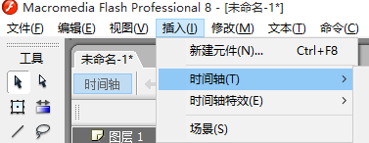
- 帧 B、动作 C、关键帧 D、空白关键帧
14、图中的小球原处于舞台中央，不移动小球，将FLASH文档属性中的“大小”修改为850X900后，小球位于舞台的（A）
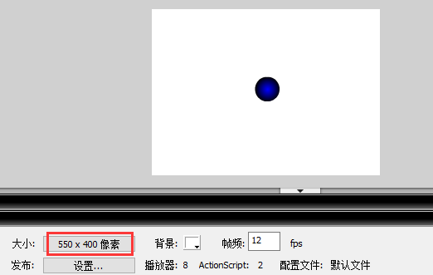
- 左上方 B、右下方 C、中央 D、以上都不对
15、将元件颜色属性中Alpha值设置为80%，该元件会（C）
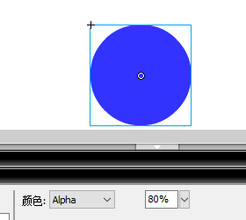
- 亮度变成原来的80% B、对比度变成原来的80%
C、不透明度变成原来的80% D、不发生任何变化
16、某Flash作品编辑状态如下图所示：
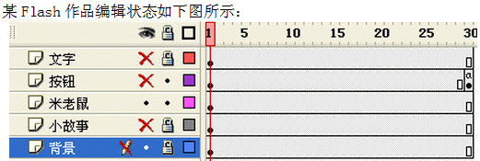
能直接对关键帧中对象进行修改的图层是（C）
- 背景 B、小故事 C、米老鼠 D、按钮
17、在Flash软件中，利用文本“常州市”制作形状补间动画，则需要对该文本进行“分离”操作的次数是（B）
A、1次 B、2次 C、3次 D、4次
18、使用Flash软件编辑某作品时，部分界面如下图所示：
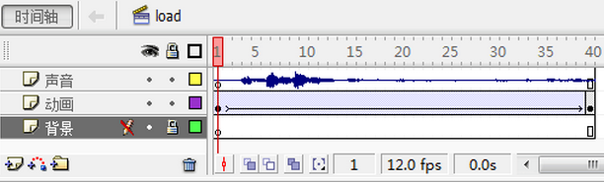
在“背景”图层第1帧中不能直接创建图形元件的实例，原因是（C）
A、“背景”图层被隐藏 B、“背景”图层以轮廓显示
C、“背景”图层被锁定 D、“背景”图层不是当前图层
19、Flash动画源文件的存储格式是（B）
A、*.SWF B、*.FLA C、*.AVI D、*.txt
20、单击FLASH时间轴上的小格子，就能选择（B）
- 面板 B、帧 C、属性 D、引导层
21、如果暂时不想看到FLASH中某个图层，可以将其（B）
- 锁定 B、隐藏 C、删除 D、转换为引导层
22、如果希望制作一个三角形变形成为矩形的FLASH动画，应采用（B）动画技术
- 动画补间动画 B、形状补间动画 C、遮罩动画 D、引导路径动画
23、不修改时间轴上的帧，对下列哪个参数进行改动可以让动画播放的速度更快些（A）
- 帧频 B、Alpha值 C、填充色 D、边框色
24、画正圆形时，先选取椭圆工具，同时按下下边哪个键（C）
- Ctrl B、Alt C、Shift D、Delete
25、下列哪个工具可以把当前颜色设置为舞台上某个特定图形的颜色（A）
- 滴管工具 B、选择工具 C、刷子工具 D、颜料桶工具
26、要把对象完全居中于整个舞台，应用到哪个面板（C）
- 库面板 B、属性面板 C、对齐面板 D、动作面板
27、Flash中，图层面板状态如下图所示，此时单击①所指向的按钮后（C）
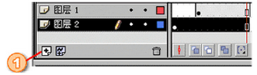
A、在图层1上面新建一个图层 B、在图层2下面新建一个图层
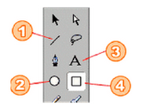
C、在图层2上面新建一个图层 D、没有任何变化
28、在Flash工具箱中下列按钮的功能依次为（B）
A、①画椭圆 ②画线条 ③输入文字 ④ 画矩形
B、①画线条 ②画椭圆 ③输入文字 ④ 画矩形
C、①画线条 ②画椭圆 ③画矩形 ④输入文字
D、①输入文字 ②画椭圆 ③画线条 ④ 画矩形
29、Flash中，（C）是构成动画作品的最基本单位。
- 面板 B、属性 C、帧 D、引导层
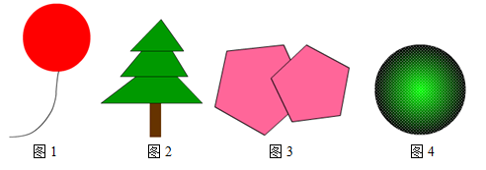
30、下列哪个对象可以用来正确地创建变形动画（D）

- 图1 B、图2 C、图3 D、图4

